网选导师系统介绍（学生版）
推荐使用火狐或GOOGLE浏览器
登录上海外国语大学主页http://www.shisu.edu.cn/，点击左下方的“我的上外”（见图）
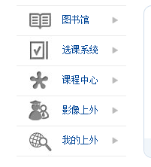
凭学号和密码登录系统，学号可见附件下载，也可见我校寄发的录取通知书，录取通知书约于6月中旬通过顺丰快递寄出（需待教育部录取检查通过方可寄发），密码默认为身份证号后6位。（见图）
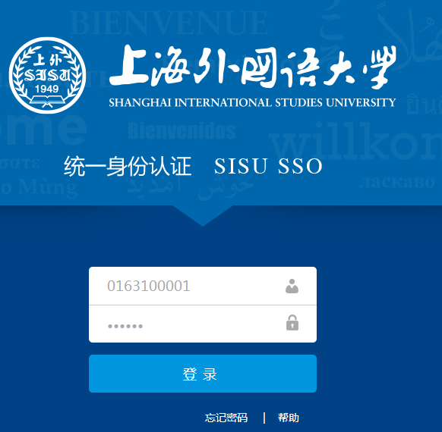
登录后，进入左下角“研究生管理”系统
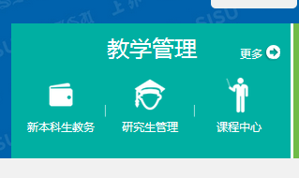
进入研究生管理系统后，点击“完善个人信息/选择意向导师”（如图）
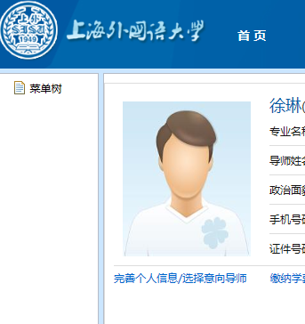

学生基本信息/家庭信息 请进行维护后，点击“选择意向导师”
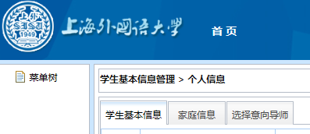
在页面中，可更换研究方向（部分专业不允许更换研究方向，如英语语言文学、国际贸易学日本经济方向，法律（非法学）等），并在研究方向中选择意向导师，请按意愿的顺序选报意向导师1/2/3。
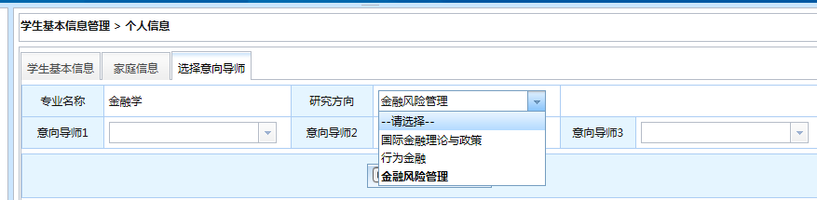
选择完毕后，请点击下方“提交意向导师信息”。

7月9日，学院根据学生意愿分配完导师后，学生可在登陆界面查看自己的导师（ “导师姓名”栏后就不会是空白，而是会出现导师的姓名）。
